TITOLO A PRIORITà NAZIONALE

Rudy Marra
Rock, massa e potere
Non tutte star son quelle che luccicano

ZONA Music Books, 2022 – uscita gennaio 2022
libro pp. 180 - EURO 20 - ISBN 9788864389608
ebook euro 11,99 - ISBN 9788864389615

Dopo questo libro niente sarà più lo stesso. Non assisterete mai più a un concerto come accaduto finora, non vedrete più i vostri idoli come li avete visti finora, non ascolterete più la musica come l'avete ascoltata finora. Dopo questo libro, forse, molti non mi saluteranno più. (Rudy Marra)

Rudy Marra, cantautore e scrittore pugliese naturalizzato modenese con una laurea in sociologia, applica al mondo del rock, e più in generale dei movimenti giovanili, gli schemi elaborati dallo scrittore Elias Canetti nella sua opera forse più celebre ‒ Massa e potere ‒ e strappa senza troppe cerimonie l'immagine patinata delle rock star. Da un lato c'è il “popolo del rock”, la massa, con le sue fascinazioni, i suoi riti. Dall'altro gli officianti dei riti, gli “sciamani”, ovvero le celebrity della musica, spesso un penoso repertorio umano, con patologie subdolamente mascherate, personalità falsate e tutta una serie di deviazioni che, secondo l'autore, sono le stesse che Canetti rilevò a proposito di potenti e tiranni. Nel libro non mancano riferimenti ad artisti di fama planetaria, con un intero capitolo dedicato a Michael Jackson e alla sua devastante solitudine.

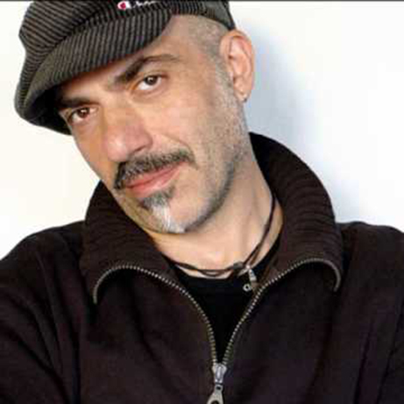
Rudy Marra è nato a Galatina (Lecce) il 2 settembre 1964. Laureato in sociologia a Urbino, ha esordito con la Ricordi nel 1986 con il suo primo singolo. Nel 1991 ha partecipato al Festival di Sanremo con la canzone Gaetano, tratta dal suo primo album Com'eravamo stupidi . Nel 1995 ha pubblicato il secondo, Sopa d'amour, e fondato la Sopaband, il gruppo che lo accompagna in tour. Nel 2002 ha pubblicato il terzo album, Le parole d'amore, distribuito solo in Francia. Nel 2006, anticipato dall'EP Amore di contrabbando, ha pubblicato il suo quarto lavoro discografico, Sono un genio ma non lo dimostro, premio Giorgio Lo Cascio 2007 e miglior album al premio Mariposa di Isola delle Femmine (2008). Editrice ZONA ha pubblicato nel 2007 L'utente potrebbe avere il terminale spento, il suo primo romanzo, e nel 2015 il racconto breve Le facce. Ha collaborato con e scritto canzoni per Cristiano De André, Tosca, Giusi Ferreri, Paolo Belli, Alessandro Haber, Albano e altri. È docente della sezione Canzone dell'Officina delle Arti Pier Paolo Pasolini di Roma, progetto di alta formazione della Regione Lazio coordinato da Tosca, Massimo Venturiello e Simona Banchi.

Editrice ZONA / ZONA Music Books
editricezona.it

